Roche sédimentaires

Exp.2.9

Science

Présenté à
Daniel Blais

Par : Noémie Fortier

Esv

Date :
2018-10-28

Observation : Si on a des roches et une loupe on va parler de roches sédimentaires.
Interrogation : Parmi ces roches lesquels sont des roches sédimentaires?
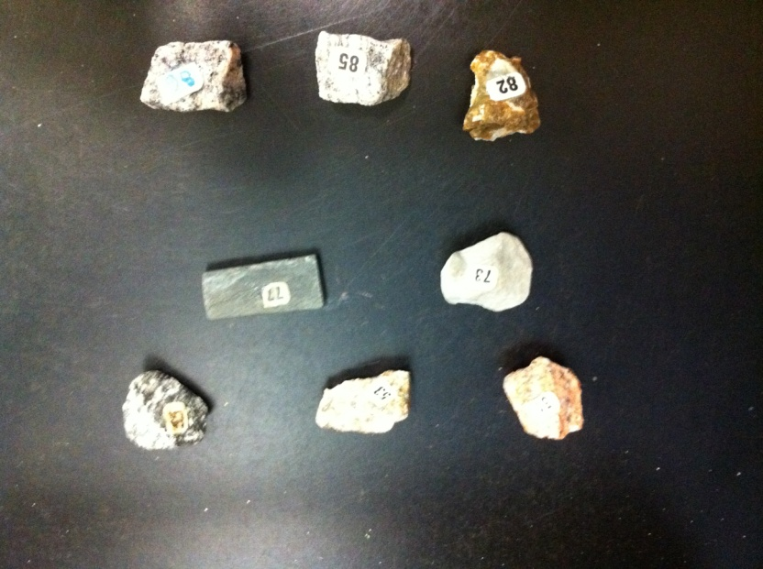
Hypothèse: Je suppose que ce sont #51 73 85
Matériel : -loupe
- Roche 51
- Roche 53
- Roche 55
- Roche 73
- Roche 75
- Roche 82
- Roche 84
- Roche 85
Manipulation : On regarde la roche une à la fois et on veut trouver les strates.
Résultat :
Roche | Cristaux
51 | Hasard
53 | Hasard
55 | Hasard
73 | Invisible
75 | Invisible
82 | Orienté
84 | Orienté
85 | orienté

Analyse : d’après mes résultat les inconnues # 73 et #75 sont de roches sédimentaire parce qu’il a des cristaux visible.
Conclusion : Mon hypothèse est fausse.

